## 柏拉图系统时代的 RPG

作者：[Felipe Pepe](http://twitter.com/felipepepe)

翻译：LightningChris

随着家用电脑在我们生活中的普及，有时意识到电脑只是几十年前的技术会让我们感到惊奇。上世纪 70 年代的时候家用电脑才开始出现，在那之前我们只有那种几吨重并且占据一整层楼的大家伙。

不过有些巨型计算机完全地超越了它们所属的时代。在 1986 年道格拉斯·恩格尔巴特[1]就展示了传奇的 [“Mother of All Demos”](https://www.youtube.com/watch?v=yJDv-zdhzMY)，在其中他演示了他自己用鼠标和一个窗口化的图形用户界面[2]来点击一些超链接，并且还通过视频会议和一个同事聊天，与此同时他还在同步编辑一个线上的文本。

这样前卫派的计算机系统之一就有柏拉图计算机系统（PLATO: Programmed Logic for Automatic Teaching Operations）。创立于 1960 年，这是一个巨大的主机，带有便于使用的终端，用于给大学学生来学习一系列的虚拟课程。



图 1 这是一个柏拉图系统的终端，以橘色的等离子屏幕而显著。到了 1976 年世界上存在着 950 个这样的终端。

在 1972 年发行的第四代柏拉图系统，甚至先进到可以显示矢量级别的画面，一个触控式界面，以及一个可以连接全球成百上千个终端的类互联网式网络平台。

学生们很快就意识到这个系统还可以用来制作游戏，于是像《帝国》 （Empire） (1973) 和 Spasim [3](1974) 这样的游戏出现了。其中《帝国》尤其优秀：这游戏可以让最多 30 名玩家在一个俯视视角的竞技场中战斗，射爆别人的飞船并掌控银河系，这可是 1973 年的游戏！

当 1974 年《龙与地下城》（Dungeons & Dragons） 发行的时候，其掀起了一阵潮流：性能强大的计算机配上无聊的学生，以及数据驱动型的游戏当时及其需要自动化。所以电脑上的角色扮演游戏就这样诞生了。

可惜的是，当时的游戏没有全都流传下来。柏拉图系统终究还是一个用于教育的计算机系统，它的管理员会把所有无权限的游戏都删了。因此，我们失去了 m119h，一款 1974 年出现的史上第一款 CRPG。不过它后来的游戏有逃离被删除的魔爪的，有些起名为类似 pedit5 这样无特征的名字下，有些则是被学生所拯救，这些流传下来的游戏被成百上千的人玩过，同时它们也影响了后来的许多游戏。

感谢 [Cyber1](https://www.cyber1.org/index.asp)，一个致力于保留柏拉图系统游戏的社区的努力，这些最初的 CRPG 现在大家还能免费游玩。不过要注意的是，这些游戏有些是上世纪 70 年代起就一直在更新的，比如 Oubliette 的主菜单界面甚至有其 iPhone 重制版的广告，所以这些游戏并不都完全是当年的那个版本，但是游玩它们还是能让我们了解到当年的游戏是怎样的。

如果你想了解更多有关柏拉图系统的信息的话，我强烈推荐 Brian Dear 于 2017 年所写的 [The Friendly Orange Glow: The Untold Story of the PLATO System and the Dawn of Cyberculture](http://friendlyorangeglow.com/)。虽然这文章游戏的方面提的很少，但是其依旧是了解柏拉图系统及其影响的最好的资源。

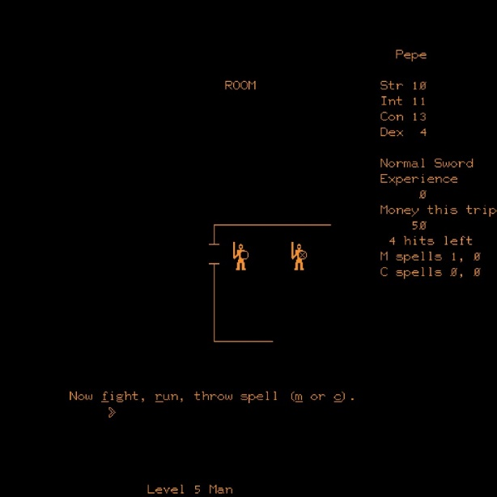

The Dungeon / pedit5 (1975)

此游戏是由伊利诺伊大学的 雷金纳德 ·“拉斯基” · 卢瑟福所制作，此为目前最古老的可玩到的 CRPG。这游戏的正式名称是《地牢》（The Dungeon），它当时是以 pedit5 的名字悄悄藏在柏拉图系统中以免被管理员发现并删除。

抛开它的年龄不谈，这游戏还是蛮不错的。最初你需要输入一个名字。接下来游戏让你开始加点：力量、灵巧、体格以及智力，然后你就进入地牢进行探险了。

这游戏看起来很像一个类 Rogue 游戏[4]，不过它是早于 Rogue (1980) 游戏的。

1. 译者注：道格拉斯·恩格尔巴特：美国发明家，最广为人知的成就是发明了鼠标。
2. 译者注：图形用户界面（Graphical User Interface，简称GUI，又称图形用户接口）是指采用图形方式显示的计算机操作用户界面。
3. 译者注：此为世界上第一个 FPS 游戏。
4. 译者注：Roguelike 是角色扮演游戏的一个分支类型，它以一系列随机生成关卡的地牢、回合制战斗、基于磁贴的图像（tile-based graphics）和角色永久死亡（即一次游戏内无法限制复活）为特点。大多数 Roguelike 游戏都创建在高度幻想的故事背景上，这一点是由于桌面角色扮演游戏（如《龙与地下城》）的影响。